FECHA DE `FIN DE PROHIBICIÓN DE DIVULGACIÓN: SALIDA EL 1 DE ABRIL, A LAS 8:30

LA NUEVA COLECCIÓN CLIFTON
DE BAUME & MERCIER

EL ARTE DE MAGNIFICAR EL EQUILIBRIO ENTRE MODERNIDAD Y VINTAGE

Con unos relojes que aúnan un rendimiento técnico y estético notable, Baume & Mercier exalta los momentos de renovación que jalonan el transcurso del año para convertirlos en instantes únicos, vivencias emocionantes y recuerdos mágicos. En la colección Clifton, la Maison traza los diversos momentos de la vida como un arquitecto, o un diseñador amante de la precisión y el saber hacer, que modela y propicia el diálogo entre funcionalidad y estética. La maestría técnica, el equilibrio de los volúmenes y las proporciones, y la precisión de las líneas y los ángulos son los pilares sobre los cuales crea unos objetos de ensueño en los que pone toda su imaginación, su saber hacer y su audacia. Como la propia colección Clifton, este hombre es el guardián de un patrimonio, el testigo de un legado; el visionario que trasciende los límites una y otra vez, innovando y revolucionando los códigos. Desde su creación en 1830, Baume & Mercier dedica su conocimiento técnico y su espíritu de diseño a sublimar todos los momentos de la vida. Al rediseñar el reloj Clifton, rediseña la existencia. En él, este nuevo comienzo revela con fuerza el arte del equilibrio entre afán de modernidad y aspiración vintage, con la elegancia como concepto clave.

Los tres nuevos relojes Clifton Baumatic M0A10802, M0A10778 y M0A10771, presentados con motivo de Watches & Wonders 2025 como antesala de la colección que se lanzará en septiembre, encarnan esta dualidad creativa que impregna la Maison desde los tiempos del dúo formado por William Baume y Paul Mercier.

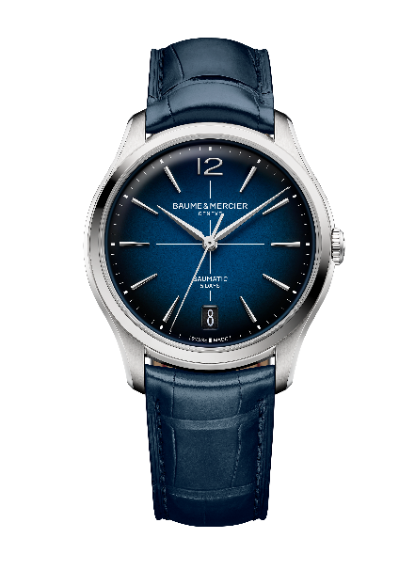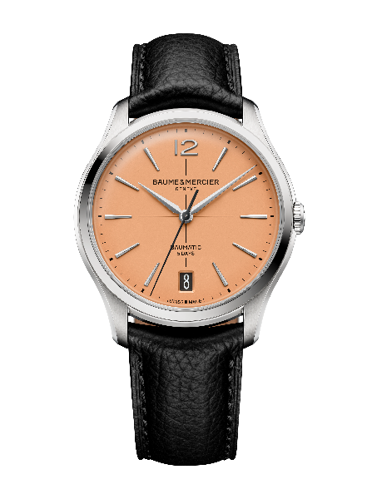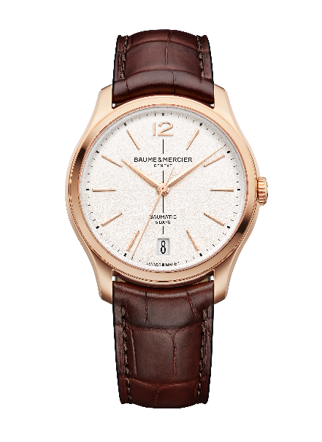

El legado relojero de los años cincuenta

La colección Clifton atesora el legado de los relojes redondos y finos tan en boga en los años cincuenta. Su diseño encarna la cúspide del refinamiento, la obra maestra de una puesta en escena cuidada y estudiada. Casi siempre en oro, su caja fina desvela, bajo un cristal delicadamente abombado, una esfera habitualmente clara y con números árabes. Estas piezas ponen de relieve un saber hacer artesanal admirable. Los años cincuenta, un momento de renovación en la historia de la relojería, fueron extraordinariamente prolíficos para Baume & Mercier, que había hecho de los relojes de forma su seña de identidad estilística.

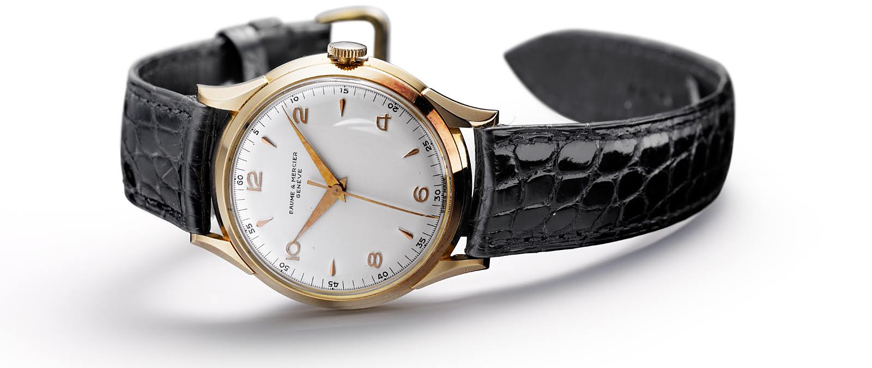


Los relojes de esta década se distinguen también por la simplicidad de su diseño. El momento da prioridad a las esferas minimalistas, las líneas depuradas, los cortes estructurados y los materiales nobles, y se propugna la elegancia atemporal. Estos códigos de lujo discreto caracterizan la visión de Baume & Mercier, que desde sus inicios conjuga creatividad con originalidad, sobriedad y autenticidad.

En este anhelo de refinamiento extremo, el saber hacer se sitúa en el centro de las creaciones de la Maison, que, en los años 1940 y 1950 promueve la mención "Finely Crafted". El arte relojero que esta representa se asocia a una elaboración refinada, con detalles y acabados que revelan la belleza y la fuerza de un reloj y su movimiento. En nombre de este compromiso, la Maison elige como lema: "Aceptar solo la perfección, fabricar solo relojes de la más alta calidad." Los años cincuenta se concentran especialmente en estos valores de calidad, precisión, fiabilidad y sofisticación relojeras.

El movimiento Manufactura Baumatic que integra la colección Clifton, desarrollado por Baume & Mercier y presentado en 2018, se inscribe en esta línea gracias a su excelencia técnica y la delicadeza de sus acabados. En él lleva la experiencia, el rigor y la pasión del saber hacer tradicional suizo.

Relojes dedicados a unos momentos de vida que evocan el estilo del perfecto caballero

Los nuevos modelos Clifton Baumatic reflejan el universo del perfecto caballero en todo su esplendor. Este cultiva un estilo de vida que recuerda al que ha valido su fama a la lujosa estación balneario junto a Ciudad del Cabo, en Sudáfrica: Clifton. Una atmósfera elegante, relajada y cosmopolita, a imagen de la Maison, ha conquistado este remanso de paz bajo el sol, en un paraje natural excepcional entre el mar y la montaña. Al borde de la colina, lujosas villas esculpen los acantilados con unas vistas panorámicas del Océano Atlántico impresionantes. Un poco más lejos, elegantes veleros o modernos yates con multitud de detalles refinados se dejan mecer por las olas, imitando con voluptuosidad los ritmos de baile que se adueñan de esta zona residencial a los pies del macizo montañoso de Table Mountain, uno de los más antiguos del mundo y perteneciente a una de las siete nuevas maravillas de la naturaleza designadas en 2011. El tiempo se adapta a la cadencia de este destino paradisíaco, apacible y bello.

Cada uno de los nuevos relojes Clifton Baumatic reproduce con virtuosismo y emoción estos momentos. Cada uno de ellos refleja ese estado de ánimo con un carácter vibrante estructural y cromático cuya perfección está al servicio de una presencia imponente.

La colección Clifton o la quintaesencia de la elegancia vintage

La colección Clifton encarna con virtuosismo la alianza de un reloj que es a la vez contemporáneo y clásico. Se dirige a un hombre moderno, un esteta, enamorado de las cosas bellas y el saber hacer, y amante de una elegancia y un refinamiento inspirados en los años cincuenta.

Porque la elección del estilo vintage con detalles "retro" siempre es una apuesta por la elegancia.

Su caja redonda, fina, con curvas realzadas cuidadosamente elaboradas y cristal delicadamente abombado, atesora toda la nobleza del saber hacer, la de las líneas precisas, las proporciones ideales y los acabados impecables: todas estas cualidades características del número áureo que, reunidas bajo el logotipo con la letra Phi, Baume & Mercier ha convertido en su emblema. Todos y cada uno de los detalles revelan la elocuencia de este reloj de elegancia atemporal.

Los nuevos Clifton Baumatic M0A10802, M0A10778 y M0A10771 van más allá en la expresión de este lujo sobrio y discreto, gracias a la renovación de varios detalles que potencian aún más la elegancia de estas nuevas ediciones. Las proporciones y los acabados de la caja se han retrabajado. Con un diámetro de 39 mm, el grosor de la caja se ha reducido a 11,5 mm, frente a los 12,2 mm o incluso 12,6 mm de los modelos anteriores. Esta delgadez refuerza el confort y el refinamiento de estas piezas, todo ello en una estética cada vez más contemporánea. Los números árabes se han reintroducido a las 12 horas. Los índices se han alargado. El disco de la fecha aparece en una ventanilla grande a las 6 horas y en un nuevo tipo de letra. El cristal de zafiro superior abombado retoma los códigos del modelo de inspiración de la colección. La corona se ha integrado y afinado. La hebilla es intercambiable.

El admirador del reloj Clifton es un hombre con gusto que busca una historia, la de una Maison relojera auténtica y perdurable, cuyo saber hacer se transmite generación tras generación desde hace casi dos siglos. Y se hace suya esa historia para escribir la suya, la de un hombre para quien su reloj elegido forma parte integrante de su identidad profunda, lo reafirma en lo que es y lo define en relación a los otros. Único y original, la estética vintage lo distingue del resto.

Un virtuosismo técnico consagrado a la modernidad

La nobleza obliga: el refinamiento de la colección Clifton se prolonga hasta en los más mínimos detalles. La belleza y la fuerza del movimiento Manufactura Baumatic que impulsa los tres nuevos modelos constituyen una obra maestra de tecnología y acabados sofisticados. Este calibre diseñado por Baume & Mercier ofrece una resistencia a los campos magnéticos cotidianos de hasta 1500 Gauss, una frecuencia de 4 Hz (28 800 vph), una autonomía notable gracias a su reserva de marcha de 5 días (120 horas) y una hermeticidad de hasta 5 ATM (aproximadamente 50 m).

Estéticamente, este movimiento relojero es admirable: los puentes están perlados, la platina está arenada con motivo snailed, y la masa oscilante con decoraciones Côtes de Genève y snailed se presenta dorada y calada. El conjunto se completa con un grabado único Baume & Mercier.

Como todos los relojes dotados del movimiento Manufactura Baumatic, estas tres piezas disponen de una ampliación de garantía de 6 años además de los 2 años de garantía internacional estándar. Para ello, basta con activar la ampliación inscribiéndose en el sitio web de Baume & Mercier en un plazo de 60 días a partir de la fecha de adquisición: www.baume-et-mercier.com.

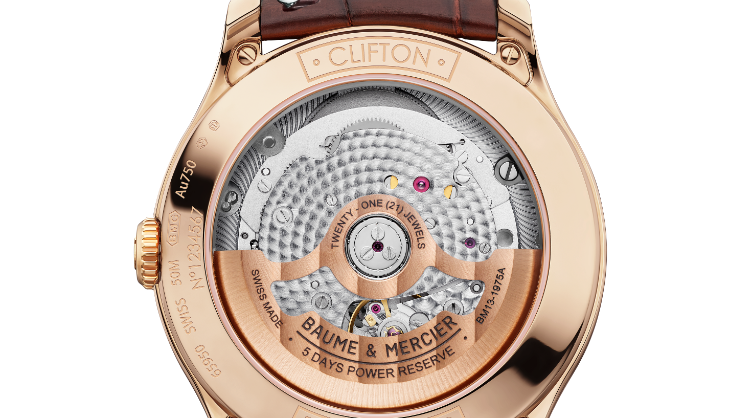

- Clifton Baumatic M0A10802

La icónica caja redonda curvada, de 39 mm de diámetro y 11,22 mm de grosor, es de oro rosa (750/1000) pulido y satinado. Está protegida por un cristal de zafiro abombado irrayable, con tratamiento antirreflectante en ambas caras. La corona es de oro rosa (750/1000). El fondo de zafiro puede grabarse a petición del cliente.

El sutil tono blanco roto de la esfera contribuye a potenciar su inspiración retro. El acabado graneado le confiere un relieve especial que intensifica el brillo de su color y la profundidad de la decoración con un efecto más cálido. Su textura refinada lo vivifica. Con una minutería negra en el contorno y dos líneas negras perpendiculares en el centro, la esfera presenta índices ribeteados dorados 5N facetados de forma trapezoidal ligeramente alargados y números árabes a las 12 horas. Las agujas alfa de las horas y los minutos son doradas 5N y facetadas. El segundero aparece en dorado. Una ventanilla grande a las 6 horas muestra la fecha.

El movimiento Baumatic Manufactura automático (BM13-1975A) da vida a este reloj de gama alta. La hermeticidad alcanza los 5 ATM (aprox. 50 m).

La correa es de piel de aligátor marrón con escamas cuadradas y pespuntes tono sobre tono en la parte superior, forro beige con pespuntes ocre en el reverso y puntos de brida a la altura de la hebilla. Es fácilmente intercambiable, gracias a un sistema de varillas curvas con espigones muy fiable que permite cambiarla sin herramientas. Se cierra con una hebilla ardillón de acero PVD dorado 5N.

El peso del oro de este modelo se cifra en 23,20 g.

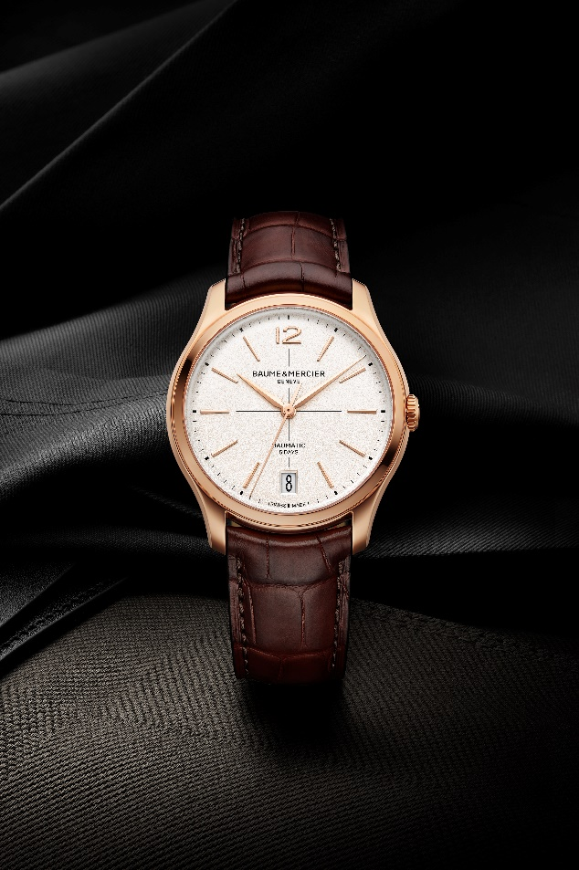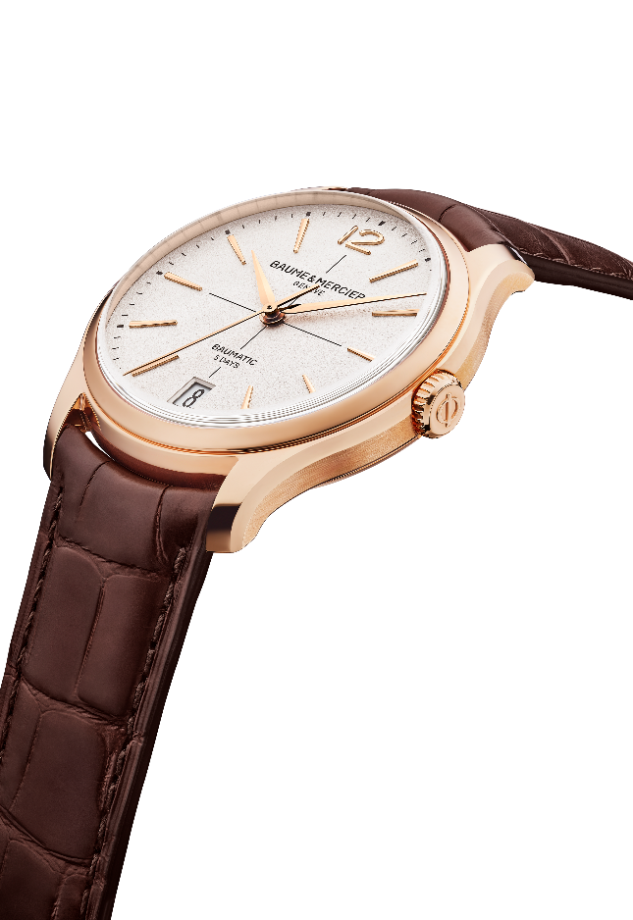

- Clifton Baumatic M0A10778 - Edición limitada a 350 ejemplares

Su esfera opalina salmón luminosa esculpe cada una de las indicaciones horarias y del calendario. Este tono de atractivo vintage, muy apreciado en las décadas de 1930 y 1940, le aporta suavidad y calidez. El minucioso trabajo del color para encontrar tanto la tonalidad ideal entre rosado y melocotón como la intensidad perfecta entre resplandor y profundidad revela un reloj único de refinamiento atemporal que cautiva de inmediato la mirada. Los índices ribeteados, rodiados y facetados son trapezoidales y ligeramente alargados. Los números árabes aparecen a las 12 horas. Las agujas de las horas y los minutos son de forma alfa facetadas y rodiadas. El segundero oxidado negro aporta un delicado contraste. La fecha se indica a las 6 horas a través de una ventanilla grande. La minutería se despliega en negro.

Las nuevas proporciones de 39 mm de diámetro y 11,22 mm de grosor modelan la caja redonda, de acero inoxidable pulido y satinado al igual que la corona. El cristal de zafiro abombado irrayable con tratamiento antirreflejo en ambas caras la protege. El fondo, fijado con cuatro tornillos y recubierto con un cristal de zafiro, luce el grabado especial "Limited Edition One Of 350". Este elemento puede grabarse.

La elevada tecnicidad de este reloj se ve impulsada por el movimiento Baumatic Manufactura automático (BM13-1975A). La hermeticidad alcanza los 5 ATM (aprox. 50 m).

La correa, de piel de becerro negro con pespuntes tono sobre tono en la parte superior, intercambiable. Se puede liberar y cambiar sin herramientas gracias a un sistema de varillas curvas con espigones muy fiable. El reloj se acompaña de una correa intercambiable adicional de piel de becerro beige. Las correas incorporan un triple cierre desplegable intercambiable de acero inoxidable, con pulsadores de seguridad.

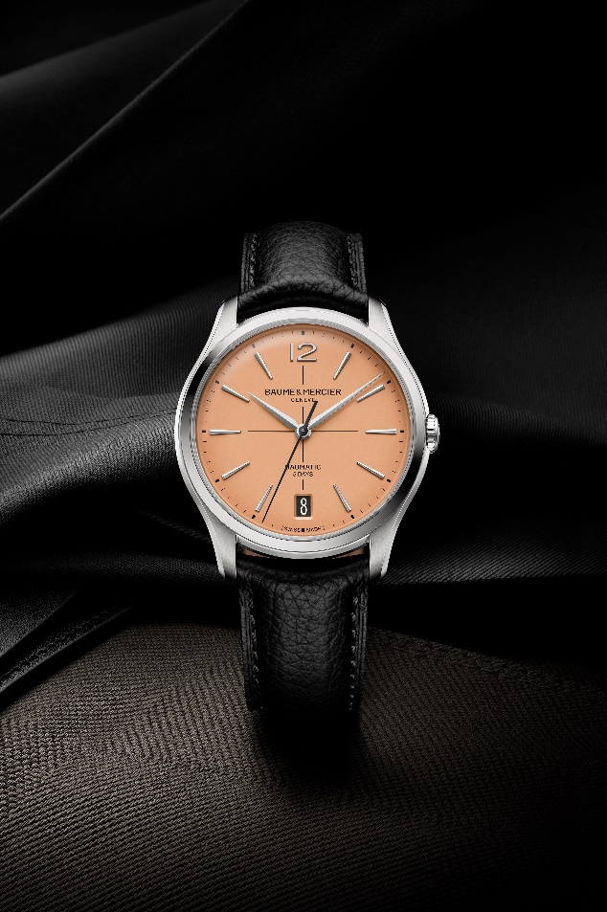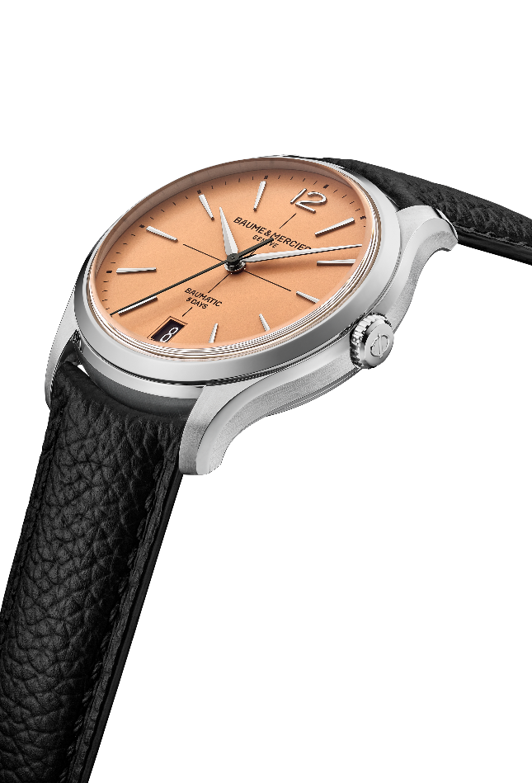

- Clifton Baumatic M0A10771

La esfera azul en un sutil degradado más oscuro hacia los bordes y más claro en el centro, con un efecto de profundidad y refinamiento, hace gala de un marcado carácter. El acabado lacado sublima sus matices. Sobre esta luminosa decoración azul cobran fuerza en un vivo contraste las dos líneas perpendiculares y las indicaciones horarias y de calendario blancas. Los índices ribeteados, rodiados y facetados son trapezoidales y ligeramente alargados. Los números árabes aparecen a las 12 horas. Las agujas de las horas y los minutos también son de forma alfa facetadas y rodiadas. El segundero está rodiado. Un minutero blanco marca el ritmo de la esfera. A las 6 horas se indica la fecha en una ventanilla grande.

La caja redonda, de 39 mm de diámetro y 11,22 mm de grosor, es de acero inoxidable pulido y satinado, al igual que la corona. Está protegida por un cristal de zafiro abombado irrayable con tratamiento antirreflectante en ambas caras. El fondo, fijado con cuatro tornillos, también está protegido con un cristal de zafiro. Puede grabarse a medida.

Un movimiento Baumatic Manufactura automático (BM13-1975A) anima este modelo especialmente fiable y duradero. La hermeticidad alcanza los 5 ATM (aprox. 50 m).

La correa intercambiable es de piel de aligátor azul con escamas cuadradas y pespuntes tono sobre tono en la parte superior, forro beige con pespuntes burdeos en el reverso y puntos de brida a la altura de la hebilla. Un sistema de varillas curvas con espigones muy fiable permite cambiarla sin herramientas. El triple cierre desplegable de acero inoxidable, dotado de botones de seguridad, es intercambiable.

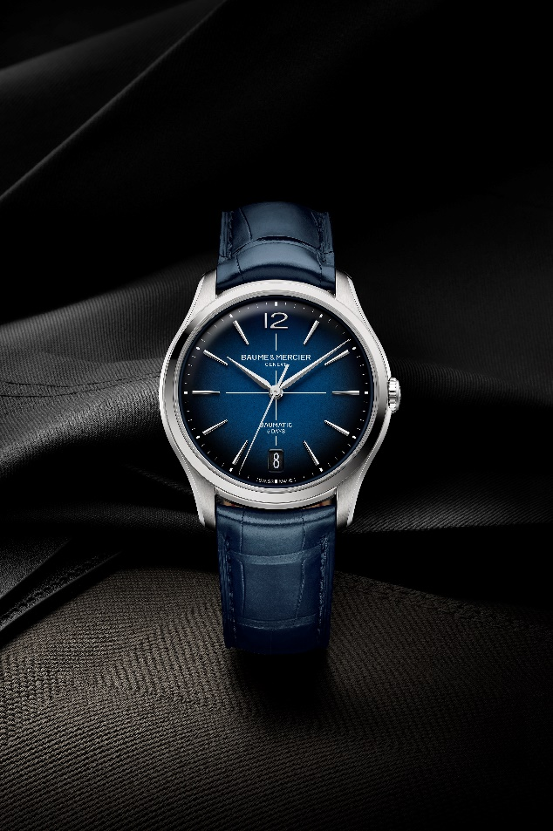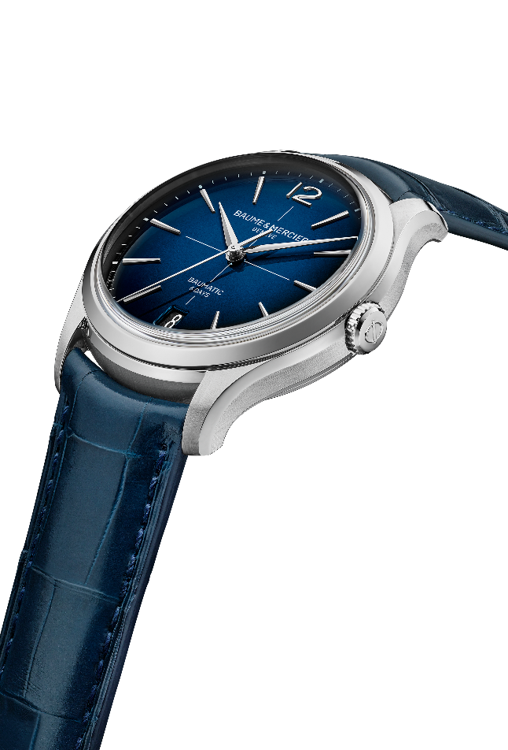

La forma redonda y curvada de su caja rediseñada presenta una colección Clifton más lujosa que encarna el refinamiento absoluto de una relojería tradicional e innovadora por igual. Su presencia acompañará los momentos de la vida en que el pasado y el futuro se responden y se completan, como en 2025, con el estilo vintage decididamente de tendencia. Para Baume & Mercier, se trata de hacer de su legado una base preciada en constante evolución.

ACERCA DE BAUME & MERCIER:

Nacida en 1830 en pleno Jura suizo, la Maison d'Horlogerie Baume & Mercier goza de reputado prestigio internacional. Tanto en su manufactura en el corazón del Jura Suizo como en su sede de Ginebra, la Maison ofrece a sus clientes relojes de la máxima calidad. La Maison Baume & Mercier, guiada por la búsqueda de un equilibrio complementario entre el diseño centrado en la forma y la innovación relojera al servicio del cliente, sigue marcando la historia de la relojería mediante la perpetuación del saber hacer estilístico y relojero que le es propio. El saber hacer de la Maison surge del encuentro entre sus fundadores, William Baume y Paul Mercier, y combina clasicismo y creatividad, tradición y modernidad, elegancia y carácter con más contemporaneidad que nunca.

www.baume-et-mercier.com

